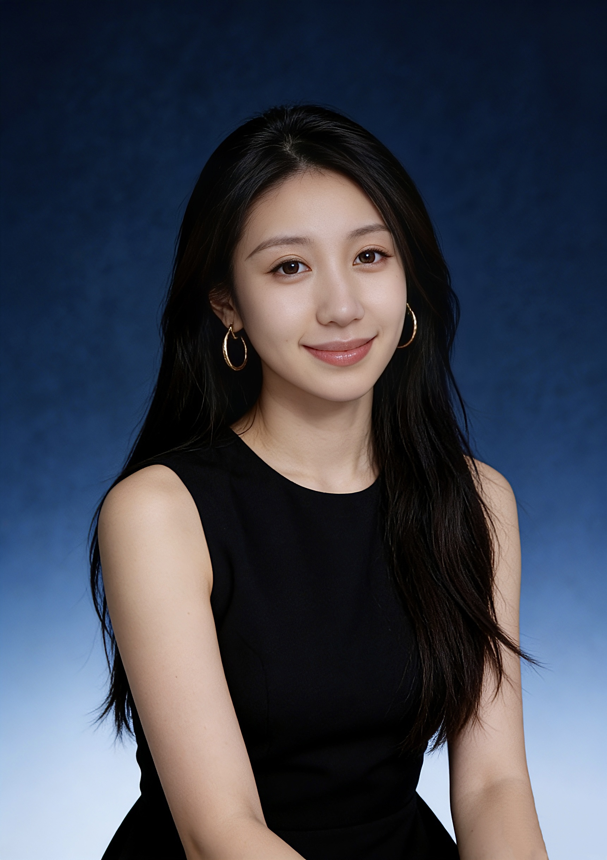
贺 睿
(+86) 151-1134-8153 · chaosfrey@gmail.com
个人主页：https://reina-portfolio.pages.dev
教育背景
杜伦大学（Durham University） 数据科学 | 硕士 2025.09 — 2026.09
核心课程：数据科学编程、计算机科学、统计学、机器学习、数据可视化与无监督学习、文本挖掘与语言分析、人工智能伦理
中南林业科技大学 工商管理 | 本科 2019.09 — 2023.06
核心课程：宏/微观经济学、管理学、概率论与数理统计、高等数学、线性代数、组织行为学、市场营销、Python编程基础
工作经历
百度（ACG事业群） AI 产品经理 2025.05 — 2025.09
- 业务场景与需求分析：针对金融智能客服产品的行业高风险性，以及长尾业务带来的高转人工率的行业痛点，梳理用户旅程地图进行横向评估并筛选高频切入场景，输出业务痛点分析报告，定义需求优先级。
- 多轮对话流设计：将用户意图拆解为关键信息槽位，用Xmind设计含主流程与容错分支的完整多轮对话路径，并定义明确的转人工触发边界，将北极星指标（自动解决率）提升至 60% 以上，转人工率从85% 降至约 35%。
- 产品效果追踪：升级"自动解决率"等 4大核心指标的计算口径；在对话流的关键节点设计埋点，明确触发时机与上报属性，实现全链路节点 100% 覆盖，为上线效果追踪及产品迭代提供了可量化的依据。
- 产品优化迭代：基于埋点数据复盘，针对高流失节点、无效转人工及满意度数据缺失等问题系统性实施3项关键优化：主动引导话术设计、兜底澄清流程优化、满意度评分触点植入。跟进3项功能的评审与落地，预计降低关键节点用户流失率约30%，无效转人工率降低约20%。
上海智享会商务服务有限公司 咨询顾问 2024.01 — 2025.02
- 用户研究与行业洞察：针对客户企业AI招聘SaaS选型缺乏系统评估依据的核心困境，综合行业报告桌面调研与20+次 HR及数字化转型决策者深度访谈，梳理企业现有工具使用现状、核心卡点与采购决策逻辑，明确 AI赋能招聘各环节的真实落差，构建研究分析框架。
- 问卷分析与数据建模：回收 1000+ 份调查问卷，使用Pandas进行数据清洗、交叉分析，按招聘环节拆解 AI赋能满意度与功能缺口分布；识别3个关键痛点：候选人推荐匹配精度低、语义识别模糊、AI面试作弊问题严重；量化各环节功能缺口优先级。
项目经历
GraviChoice - 加权决策助手 AI Coding项目 2026.02 — 至今
- 产品概述：一款将AI语义分析与主观直觉结合的决策辅助工具；通过GLM5.0 API分析利弊项权重，基于Matter.js物理天平可视化决策建议，使用Claude Code实现前后端联动，部署至Vercel与Cloudflare。
- 产品功能：用户针对特定决策（如“是否应该xx”）分别输入有利与不利项描述，通过GLM5.0 API，分析各条描述对决策目标的权重，并将其可视化为具有对应体积与重量的球体。基于 Matter.js 模拟物理天平，通过视觉重力对比呈现给用户的决策建议。
基于机器学习的学生学业倾向预测与归因 课题研究 2025.10 — 2026.01
- 数据工程：使用Pandas 处理数据集；实施 Label/One-Hot Encoding 及特征缩放，优化模型收敛速度并提升特征表达能力。
- 数据建模与特征工程：基于scikit-learn 构建模型池，对比随机森林与XGBoost结果；通过 K-Fold 交叉验证模型的泛化性能，实现 82%以上的预测准确率。量化分析社会经济地位与过往成绩对决策的影响，使用 SHAP 值识别核心预测因子。
- 网页部署：基于 Streamlit 搭建交互式页面，用于展示数据和即时返回预测结果。
妙笔成练字仪（智能书写训练硬件 + APP） 产品负责人 2021.05 — 2022.03
- 用户研究与产品定义：通过问卷调研（N=485）识别两大核心痛点——"缺乏实时姿势反馈"（78%家长担忧）与"训练效果无法跟踪"（64%儿童存在握笔疲劳或书写兴趣下降），确定产品方向，推动团队立项，定义儿童端与监督端两套完整需求。
- 硬件方案：硬件端采用电磁感应传感器采集笔迹轨迹、压力传感器检测握笔力度，双路信号融合后驱动机械臂（3自由度）配合舵机完成书写姿势纠正，控制精度≤2mm；基于舵机PWM信号调制与关节驱动基本原理与硬件负责人对齐传感采集→执行器响应的产品逻辑。
- 软件与交互设计：使用Axure完成儿童端/监督端APP全流程原型，设计传感器数据实时上报→书写轨迹解析→进度可视化的数据链路；功能涵盖分级练习模式、实时书写轨迹与力度曲线监控、错字统计与训练报告导出。
- 成果：交付完整产品原型与商业计划书，获"互联网+"创新创业大赛省级三等奖、"挑战杯"创业计划大赛校级二等奖。
技能
- 精通R语言，精通Python (数据处理-Pandas/NumPy、可视化-Matplotlib/seaborn、机器学习算法框架、网页爬虫与解析)，熟练掌握SQL、Tableau；产品工具：Axure/Figma、Google AI Studio、Stitch、XMind
- 了解 Transformer 架构、RAG 检索增强、Prompt Engineering 等大模型核心机制及其在产品设计中的应用边界
- AI编程工具：Claude code（熟练应用MCP/Skill）、cursor、Antigravity、Trae、Codex

